Oficio N° 17.557
rrp/mcv
S.40ª /370ª

VALPARAÍSO, 4 de julio de 2022

La Cámara de Diputados, en sesión de esta fecha, aprobó en general el proyecto de ley que interpreta la ley N° 19.496 y modifica otras normas legales, correspondiente al boletín N° 13.053-04.

Por haber sido objeto de indicaciones, que se adjuntan, me permito remitir a US. la totalidad de los antecedentes para que la comisión que US. preside emita el segundo informe, de conformidad con lo estatuido en el inciso cuarto del artículo 130 del reglamento de la Corporación.

Hago presente a US. que la Sala aprobó en general esta iniciativa por 99 votos a favor, de un total de 155 diputados en ejercicio.

Lo que tengo a honra comunicar a US., por orden del señor Presidente de la Cámara de Diputados.

Dios guarde a US.

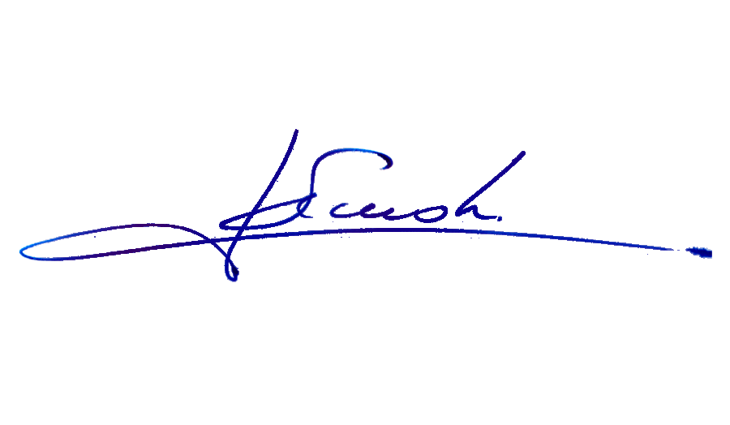

RAFAEL RUZ PARRA
Abogado Oficial Mayor (S) de Secretaría

AL PRESIDENTE DE LA COMISIÓN DE EDUCACIÓN
INDICACIONES AL PROYECTO DE LEY QUE INTERPRETA LA LEY N° 19.496 Y MODIFICA OTRAS NORMAS LEGALES.

Boletín N° 13.053-04

Del diputado Francisco Undurraga Gazitúa:

ARTÍCULO 2

Numeral 1)

1.- Para eliminarlo.

Numeral 5)

2.- Para reemplazar el literal a) incorporado por la Comisión de Educación, por el siguiente:

“a) Reemplázase en su inciso primero la expresión “, debidamente calificada” por la siguiente frase “o producto de una enfermedad de alto costo del deudor, cónyuge o conviviente civil, o de un familiar en primer grado de consanguinidad según conste en certificación del médico tratante, todas debidamente calificadas.”.”.

*****

